**5.36 Отчет о движениях документа**

Отчет предоставляет информацию о том, в каких регистрах и какие записи (движения) сформированы при проведении документа.

**Назначение**

Отчет Движения документа предназначен для «продвинутых» пользователей: внедренцы, разработчики, тестеры и т.д. для «ремонта» какой-либо нештатной ситуации, связанной с ошибками в самой программе или с ошибками ввода. Можно использовать при внедрении программы, в начале ее работы, когда необходимо исследовать правильность проведения документов.

Может быть полезным для проблемных ситуаций, например, когда документ имеет движения, но формально не проведен. Пример: после ряда обменов получили непроведенный документ с движениями.

Также отчет может быть полезен для быстрого анализа различных нештатных учетных ситуаций. Пример: в документе вдруг возникает «красная» сумма в одной из строк (отрицательное число, которое невозможно в бухгалтерской отчетности, т.к. речь идет о денежных суммах). Причиной этого могут быть некорректные записи по регистру накопления **НДС предъявленный**. Вывод об этом можно получить, просмотрев все движения документа **Формирование записей книги покупок** в данном отчете.

Отчет можно сформировать для любого документа в программе, но имеются ограничения:

■ Для штатного анализа движений конкретных документов в программе предусмотрены более специализированные отчеты, например, например, движения документов **Демо: Поступление товаров** и **Демо: Реализация товаров** можно проанализировать с помощью журнала **Демо: Журнал проводок бухгалтерского учета**;

■ Не предназначен для корректировки движений, для этого существуют другие средства.

**Работа с отчетом**

К просмотру движений можно перейти из документа или списка документов с помощью команды подменю Отчеты – Движения документа.

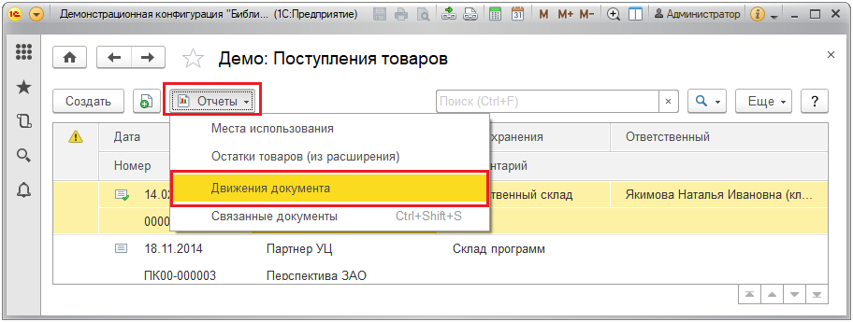

Команда Движения документа в стандартном меню Отчеты предусмотрена для всех документов, поддерживающих операцию проведения, например, **Демо: Поступления товаров**.

Следует иметь в виду, что если документ имеет движения, но не поддерживает операцию проведения, то он не будет учтен в отчете Движения документов. В отчете можно анализировать список регистров и записи в них:

■ В поле Выводить только с помощью кнопки https://its.1c.ru/db/content/bsp301doc/src/_img/a8ac365292f91872c91b58b5276d597d/image1315.png?_=1542292879 можно выбрать данные по конкретному регистру или вывести все регистры, по которым проводится документ;

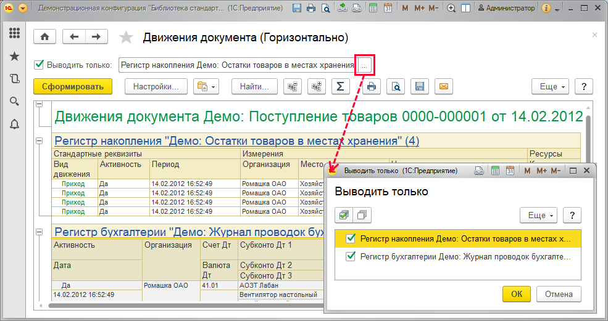

■ Перейти с помощью гиперссылки из отчета к списку интересующего регистра. Затем можно, отключив отбор по Регистратору (выбранному документу), проанализировать все записи регистра.

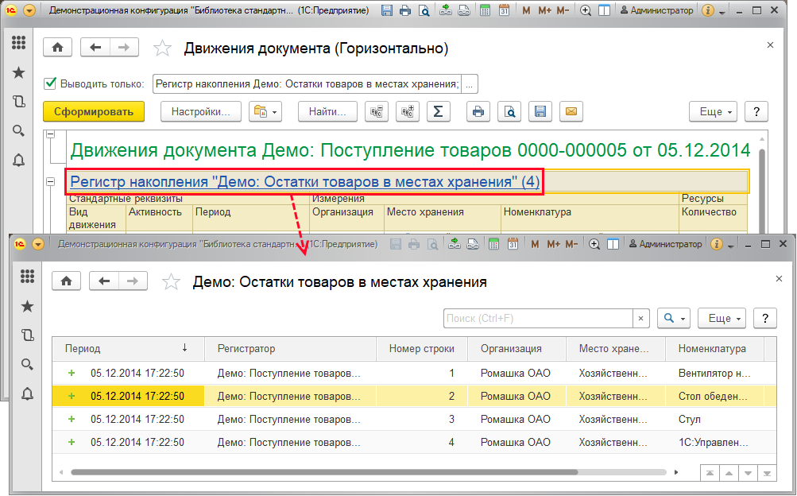

Также можно дополнительно:

■ С помощью кнопки Настройки поменять внешний вид отчета: выделять красным цветом отрицательные числа, а также виды движений регистра накопления.

■ Использовать все прочие возможности для настройки отчета: отборы, сортировки, группировки и т.п. (с помощью кнопки Настройки открыть настройки и нажать в поле Вид на тумблер Расширенный);

■ Использовать все стандартные функции работы с отчетами, такие как: вычислить автосумму ячеек, распечатать, отправить по почте и т.д. (подробнее см. раздел документации Варианты отчетов).

**Варианты отчета о движениях документа**

Если колонок немного, то для просмотра движений документа удобен вариант отчета Горизонтально.

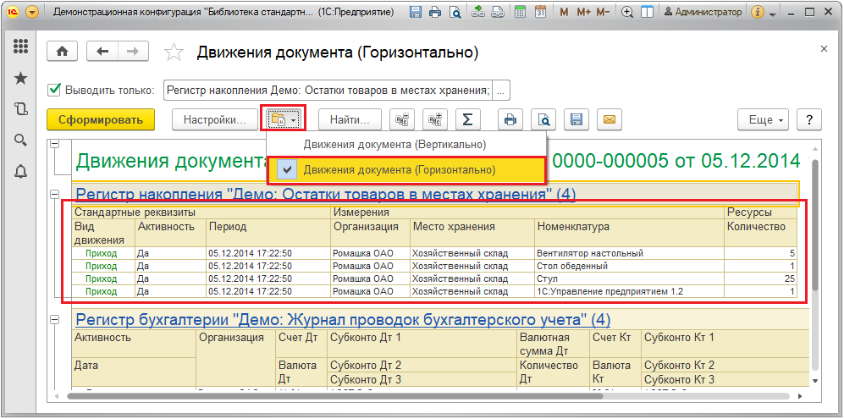

Вариант отчета Вертикально предоставляет возможность расположить данные более компактно, что облегчает просмотр регистров с большим количеством колонок. Для наглядности строки дополнительно пронумерованы, а в подсказке выводятся названия колонок в выбранной строке.

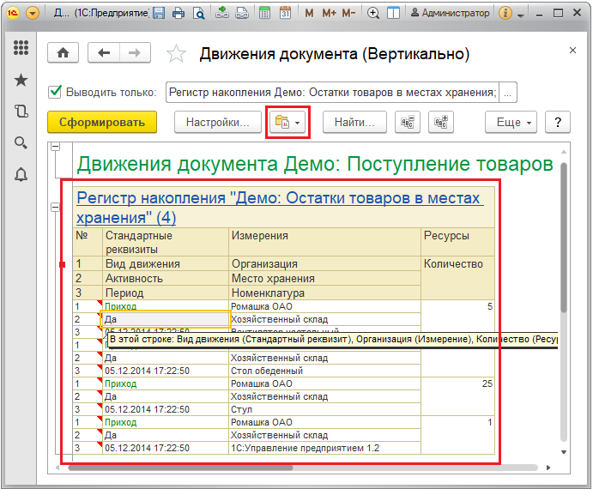

**Роли для работы с отчетом о движении документа**

Для работы с отчетом о движении документа могут быть назначены следующие роли:

|  |  |
| --- | --- |
| Роль | Краткое описание |
| Полные права | Позволяет сформировать отчет о движении документа |